IMMUNITÀ ADATTATIVA (ACQUISITA)
Una delle principali caratteristiche che discrimina immunità innata e adattativa è il tempo di insorgenza: mentre una risposta immune di tipo innato dal contatto con l’antigene richiede poco tempo per essere attivata, quella adattativa ha una latenza più lunga (per poter mettere in atto i meccanismi effettori).
È importante che nel periodo di latenza siano i meccanismi di immunità innata a dare protezione e dare tempo all’immunità adattativa di svilupparsi.
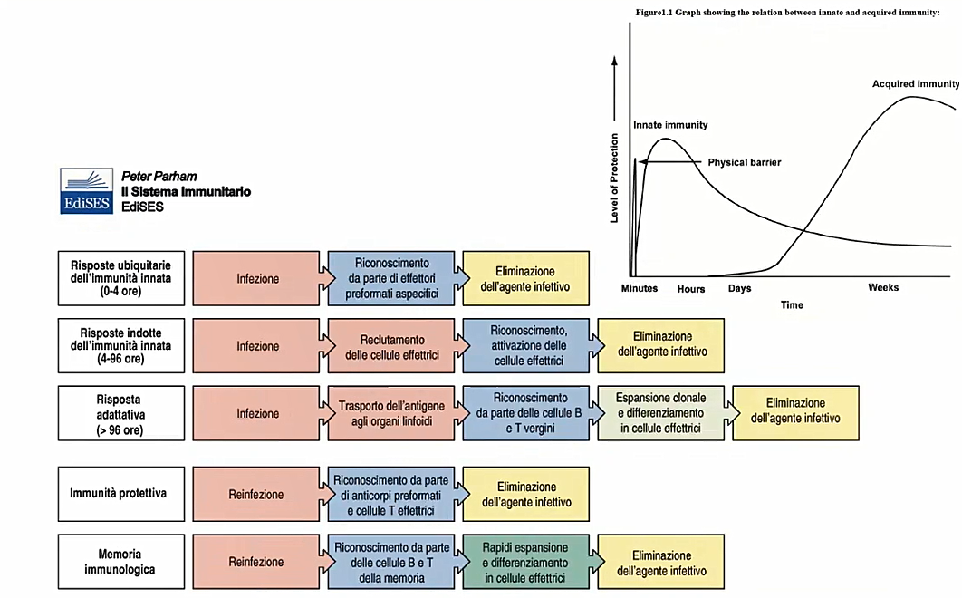
Una delle caratteristiche peculiari dell’immunità adattativa specifica è la memoria immunologica: il contatto con l’antigene conferisce un ricordo, per cui un successivo incontro con lo stesso antigene genera una risposta più veloce, intensa ed efficace.

Nella risposta immune adattativa si riconoscono 3 fasi:
- Fase di RICONOSCIMENTO dell’antigene:
il contatto con l’antigene deve avvenire attraverso il legame con recettori specifici espressi sulla membrana dei linfociti T e linfociti B. I recettori specifici sono clonalmente distribuiti, ovvero ogni cellula esprime un tipo di recettore.
Il repertorio di anticorpi a disposizione (che corrisponde al repertorio di recettori per i linfociti B e T) si aggira intorno alla 10⁹ – 10¹¹ diversità; quindi, il corpo umano possiede un repertorio di cellule in grado di riconoscere un importante numero di antigeni diversi.
Tuttavia, ogni singola cellula esprime un solo tipo di recettore (nel caso dei linfociti T è chiamato T-Cell Receptor; per i linfociti B è B-Cell Receptor).

- Fase di ATTIVAZIONE dei soli cloni che riconoscono l’antigene in maniera specifica, quindi solo i linfociti T o B che hanno il recettore specifico per l’antigene riceveranno i segnali per l’attivazione.
L’attivazione fa in modo che, a partire da un numero limitato di cellule, si arrivi ad un’espansione clonale così da avere un pool cellulare molto ampio e attivare una risposta effettrice adeguata.

- Fase EFFETTRICE in cui le cellule attivate generano una risposta effettrice che provvede all’eliminazione dell’antigene.

La caratteristica fondamentale è il fatto che l’attivazione è posteriore al riconoscimento: solo il clone che ha riconosciuto l’antigene viene attivato.
Oltretutto, solo i cloni che hanno riconosciuto l’antigene vanno incontro ad espansione clonale, proliferando per ottenere un pool di cellule effettrici.
Questo processo sta alla base della specificità di risposta.
Sia nella fase di riconoscimento che nella fase effettrice, i meccanismi di immunità innata e adattativa sono integrati fra loro. Questo perché da un lato vi sono i linfociti protagonisti dell’immunità adattativa e dall’altro le tipiche cellule dell’immunità innata (fagociti, cellule dendritiche, monociti) necessarie alla presentazione dell’antigene ai linfociti e coinvolti nella fase effettrice di eliminazione del patogeno.
Quindi, in generale, nei meccanismi effettori entrano in gioco sia cellule dell’immunità innata sia cellule dell’immunità adattativa e sono strettamente regolati dai meccanismi di immunità adattativa.

Per immunità adattativa si effettua una suddivisione in immunità umorale e immunità cellulo-mediata sulla base dei meccanismi effettori messi in opera:
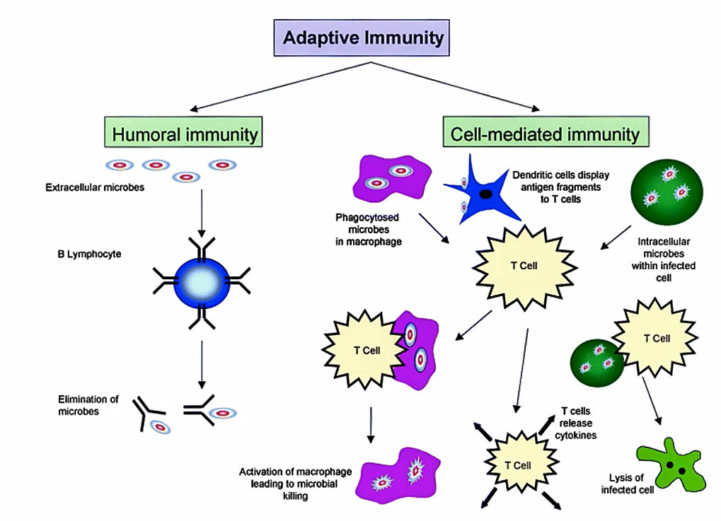
- L’IMMUNITÀ UMORALE vede il coinvolgimento principalmente dei linfociti B e ha come meccanismo effettore finale la produzione di anticorpi.
- L’IMMUNITÀ CELLULO-MEDIATA è gestita principalmente dai linfociti T che portano all’attivazione di meccanismi effettori che vedono la generazione di cellule T-citotossiche, cellule T-helper attivate e il reclutamento di cellule dell’immunità innata (es. macrofagi) per l’eliminazione del patogeno.
La distinzione in immunità umorale e cellulo-mediata è prevalentemente didattica, in generale i meccanismi delle risposte immuni umorali sono più efficaci contro patogeni extracellulari e quelli dell’immunità cellulo-mediata sono più efficaci contro patogeni intracellulari. Tuttavia, la distinzione non è così netta: ad esempio, in una condizione di infezione virale vengono reclutati entrambi i meccanismi.
I due meccanismi sono, quindi, spesso interconnessi.

Una delle principali caratteristiche dell’immunità adattativa è la specificità di azione: ogni risposta generata è specifica per il determinato patogeno o antigene.
I linfociti, infatti, hanno recettori che discriminano antigeni appartenenti a patogeni diversi (ad esempio, discriminano un virus di ceppo A da un virus di ceppo B anche se questi appartengono allo stesso tipo di virus).
In seguito al riconoscimento dell’antigene, tutti i recettori che condividono lo stesso recettore di membrana (e quindi che possiedono la stessa specificità) vanno incontro all’espansione clonare. Si verifica quindi una proliferazione che forma un clone linfocitario, aumentando il numero di cellule in grado di rispondere a quell’antigene.

I linfociti, protagonisti e responsabili della risposta immune adattativa, hanno le seguenti caratteristiche:
- Specificità: ogni singolo linfocita esprime sulla propria membrana un recettore clonalmente distribuito e l’insieme di tali recettori definisce il repertorio immune.
- Inducibilità: solo i linfociti che possiedono il recettore specifico per l’antigene saranno attivati, andando incontro ad espansione clonale e diventando cellule effettrici.
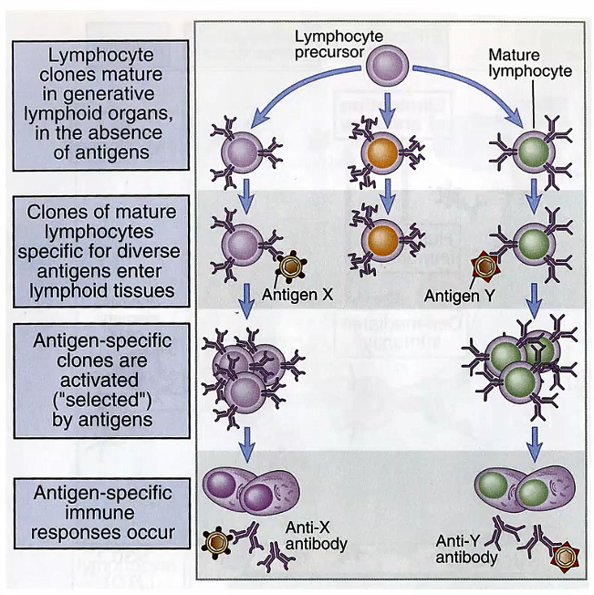
- Memoria: solo i linfociti attivati potranno diventare cellule di memoria, che si manterranno in uno stato quiescente e saranno pronte a rispondere ad un successivo incontro dello specifico antigene. Quando si parla di memoria immunologica ci si riferisce prevalentemente a quella associata ai linfociti T e B.

È fondamentale che ci siano passaggi specifici per attivare una risposta immune di tipo adattativo. È presente una soglia da superare per generare una risposta (affinché si eviti di generare risposte eccessive inadeguate). Esistono poi diversi meccanismi di controllo della risposta immune, anch’essi fondamentali per impedire un’attivazione eccessiva della stessa. Allo stesso modo, sono presenti meccanismi di spegnimento della risposta immune, poiché la risposta immune deve essere spenta una volta eliminato il patogeno.
In questo modo si evitano effetti negativi per l’organismo, che porterebbero anche a perdere l’effetto protettivo della risposta stessa.
Spesso, i patogeni sviluppano meccanismi di escape: cercano di sfuggire ai meccanismi effettori e talvolta stimolano una risposta immune inadeguata, che può provocare un danno all’organismo stesso.
Un classico esempio è Sars-Cov 2, che determina una risposta immunitaria abnorme, che ha un effetto dannoso nell’ottica della difesa contro il patogeno stesso.

TRAINED IMMUNITY:
Si tratta di un’immunità addestrata, riferita all’immunità innata.
Il concetto alla base è che anche le cellule dell’immunità innata possano ricordare di aver incontrato particolari patogeni.
Nel caso dei linfociti T e B (che fanno capo all’immunità adattativa) ci sono passaggi precisi che li portano a diventare cellule di memoria, che comportano anche riarrangiamenti a livello del DNA.

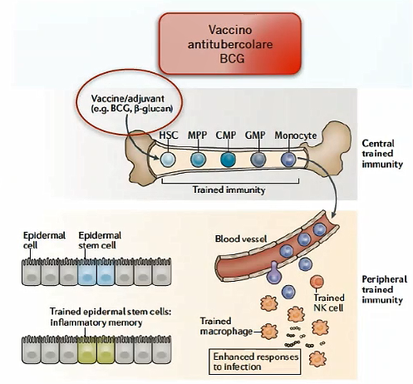
La trained immunity, invece, sembra essere dovuta soltanto a modificazioni epigenetiche: alterazioni nell’espressione genica e nella funzione cellulare, senza modificare le sequenze del DNA delle cellule dell’immunità innata. Tali modificazioni rendono le cellule più indirizzate verso un tipo di risposta.
Il sistema immune innato, quindi, può adattare la propria funzione a seconda degli “insulti” che ha ricevuto in precedenza. La protezione contro una re-infezione è stata segnalata inizialmente in piante e invertebrati (che non possiedono immunità adattativa) e nei mammiferi è stata dimostrata una protezione incrociata tra infezioni con patogeni diversi.
L’ipotesi è che l’immunità innata possa essere, quindi, influenzata dai precedenti incontri con agenti patogeni o loro prodotti.
La trained immunity è stata evidenziata in soggetti immunizzati con BCG (vaccinazione per tubercolosi): presentavano una risposta più efficace nei confronti di altre vaccinazioni.
Le cellule dell’immunità innata, coinvolte nella risposta contro BCG, mantengono un “addestramento” che le rende più propense a rispondere in un certo modo quando stimolate da un altro vaccino.
La trained immunity non ha una durata paragonabile alla memoria immunologica, dura infatti alcuni mesi ma può essere sfruttata per aumentare la capacità di risposta di alcuni patogeni o vaccini.
Si tratta comunque di un’immunità aspecifica perché non vi è produzione di anticorpi o recettori specifici.

ANTICORPI
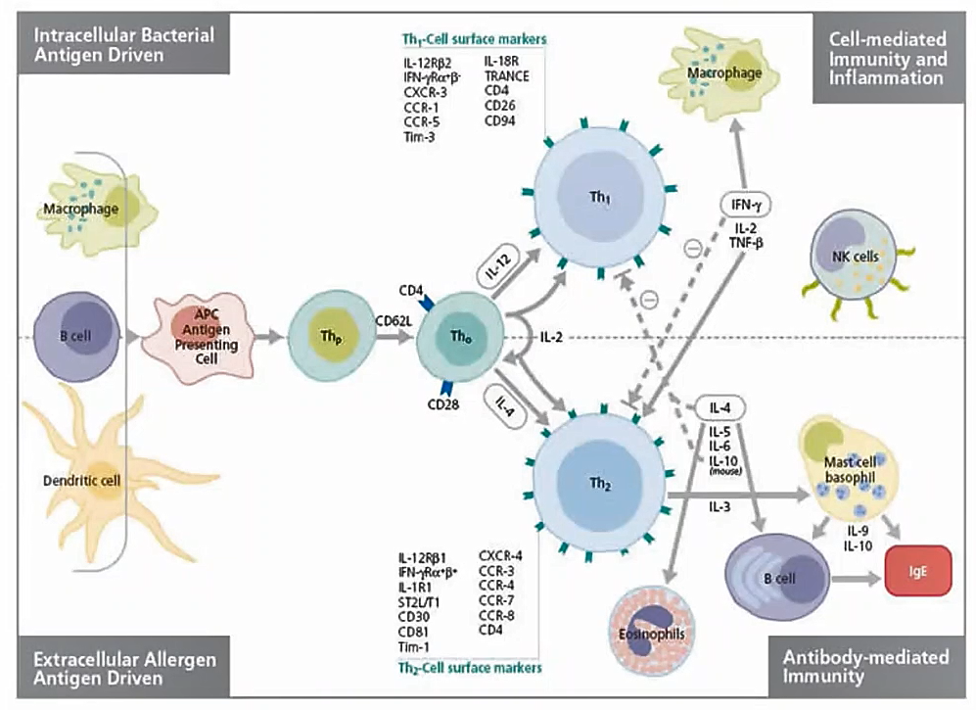
Tornando all’immunità adattativa, esistono due “tipi” di risposta effettrice: immunità cellulo-mediata e immunità umorale o anticorpo-mediata. Quest’ultima è particolarmente efficace nei confronti di patogeni extracellulari, essa vede il coinvolgimento nella fase effettrice di cellule B che portano alla produzione di anticorpi.
Per ottenere una cellula B che produca anticorpi contro un determinato patogeno, è necessario passare da alcuni step che portano all’attivazione specifica della cellula (ossia del clone) inducendola a produrre una determinata classe di anticorpi.
Gli anticorpi sono identificati con la sigla Ab (Antibodies) e spesso ci si riferisce ad essi con il termine di immunoglobuline, termine che deriva dalla localizzazione della banda della corsa elettroforetica delle proteine del siero in corrispondenza della banda γ.
Gli anticorpi rappresentano il 20% delle proteine presenti nel plasma o nel siero.
Hanno la funzione di legare in maniera specifica l’antigene e gli effetti che ne derivano dipendono dalla classe degli anticorpi stessi.
La specificità del legame fa in modo che, ad esempio, avendo un Ab specifico per l’Antigene 1 esso legherà solo ed esclusivamente l’Antigene 1 a formare l’immunocomplesso Ab-Ag (in questo caso immunocomplesso Ab1-Ag1).
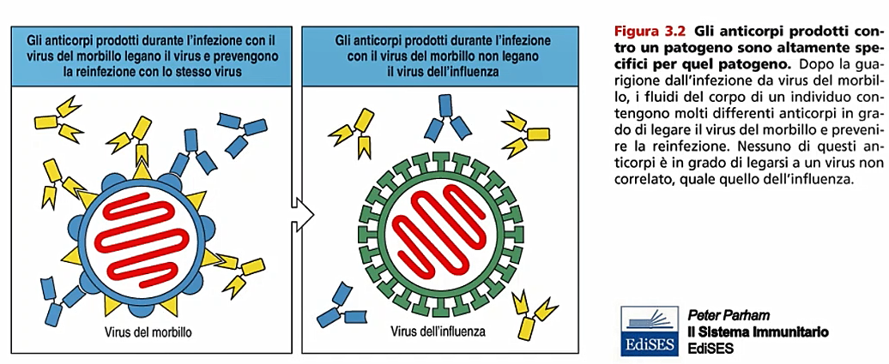
Il legame che si forma è altamente specifico e dipende dalla generazione di legami chimici di un certo tipo, che solo quando si generano in contemporanea portano alla formazione di un immunocomplesso stabile. Esistono tuttavia delle cross-reattività per cui alcuni anticorpi possono legare (con affinità meno elevata) antigeni con sequenze simili a quello specifico per gli anticorpi considerati.
In generale, ogni anticorpo lega un unico tipo di antigene.
Una volta legati all’antigene in maniera specifica, gli anticorpi generano delle risposte variabili a seconda della classe anticorpale e del tipo di antigene che ha scatenato la reazione.
La differenza di funzioni effettrici non dipende dalla specificità di legame dell’anticorpo, ma dalle sue caratteristiche strutturali.

Si parla di repertorio anticorpale considerando tutte le forme di anticorpi che possono essere prodotte da un individuo. In generale, sono presenti 10⁷-10⁹ forme anticorpali diverse e ognuna di esse è specifica per un dato antigene. In teoria, l’organismo umano è in grado di produrre un numero di anticorpi in grado di riconoscere in maniera specifica all’incirca 10⁹ diversità antigeniche.

Gli anticorpi sono prodotti esclusivamente da linfociti B e plasmacellule (lo stadio differenziativo finale dei linfociti B). Linfociti B attivati, quindi, possono diventare plasmacellule secernenti anticorpi.
Gli anticorpi sono glicoproteine che, nei linfociti B e plasmacellule, si ritrovano all’interno degli organelli deputati alla sintesi delle proteine e alla glicosilazione: reticolo endoplasmatico, apparato di Golgi e cisterne del reticolo endoplasmatico.
Inoltre, solo i linfociti B utilizzano gli anticorpi come recettori di membrana per l’antigene per cui solamente sulla membrana dei linfociti B si avranno anticorpi a costituire il B-Cell Receptor (recettore per l’antigene delle cellule B).
Le plasmacellule, invece, sono cellule secernenti gli anticorpi e non cellule in grado di riconoscere l’antigene.
Si trovano poi anticorpi nei seguenti distretti:
- Sangue (20% delle proteine sieriche);
- Fluidi interstiziali;
- Fluidi di secrezione: muco che riveste le membrane mucose, latte materno, lacrime, sudore e saliva. A questo livello sono riversati dalle plasmacellule risedenti nei distretti citati;
- Membrana di fagociti, mastcellule e cellule NK (Natural Killer) dove gli anticorpi sono legati alla membrana attraverso un recettore specifico (a differenza degli Ab espressi sulla membrana dei linfociti B, che sono prodotti dal linfocita stesso e portati in membrana come recettori per l’Ag).
Ad esempio, possono avere recettori per le IgG che, una volta prodotte dalle plasmacellule, vengono legate alla membrana di fagociti, mastcellule e NK grazie alla presenza del recettore. È uno dei meccanismi tramite cui le cellule dell’immunità innata (fagociti, mastcellule, NK) interagiscono con meccanismi dell’immunità acquisita (anticorpi) per dare una risposta effettrice efficace.

I linfociti che differenziano in plasmacellule perdono i propri recettori per gli antigeni nel differenziamento?
Le plasmacellule sono lo stadio differenziativo finale del linfocita B, la differenza sta nel fatto che le plasmacellule sono cellule con il solo scopo di produrre grandi quantità di anticorpi. Anche dal punto di vista istologico, le plasmacellule sono più ricche di RE e Golgi; inoltre, sulla membrana non sono più espressi i recettori di membrana per l’antigene (mentre i linfociti B possono sia esprimerli in membrana come recettori, sia secernerli).

STRUTTURA:
Ogni molecola anticorpale è costituita da quattro catene: due pesanti e due leggere unite da ponti disolfuro.
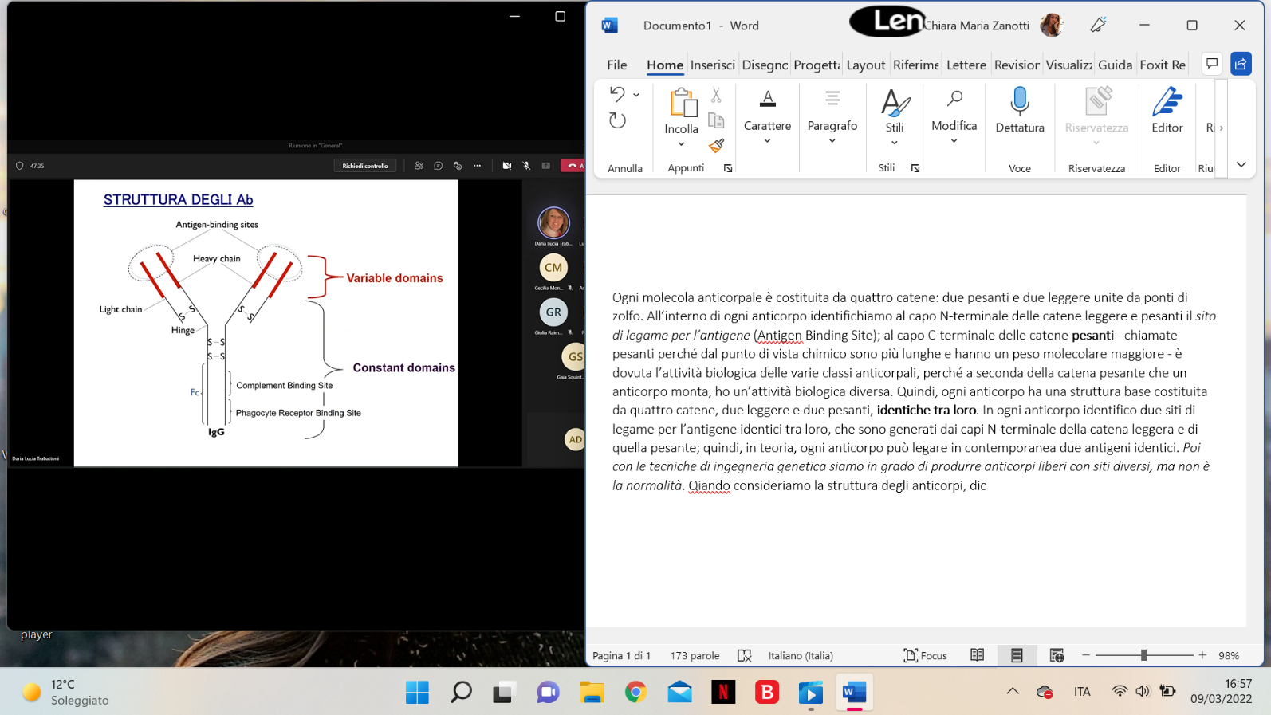
All’interno di ogni anticorpo si identifica al capo N-terminale delle catene leggere e pesanti il sito di legame per l’antigene (Antigen Binding Site); al capo C-terminale delle catene pesanti (chiamate pesanti perché dal punto di vista chimico sono più lunghe e hanno un peso molecolare maggiore) è dovuta l’attività biologica delle varie classi anticorpali, perché a seconda della catena pesante che un anticorpo monta, ho un’attività biologica diversa.
Quindi, ogni anticorpo ha una struttura base costituita da quattro catene, due leggere e due pesanti, identiche tra loro.
In ogni anticorpo identifico due siti di legame per l’antigene identici tra loro, che sono generati dai capi N-terminale della catena leggera e di quella pesante; quindi, in teoria, ogni anticorpo può legare in contemporanea due antigeni identici.
Poi con le tecniche di ingegneria genetica siamo in grado di produrre anticorpi liberi con siti diversi, ma non è la normalità.
Quando consideriamo la struttura degli anticorpi, diciamo che la specificità di legame per l’antigene risiede proprio nel FAB (sito di legame per l’antigene), nel frammento di legame per l’antigene; questo dipende dal fatto che le parti finali sia della catena leggera che di quella pesante sono dotate di variabilità.
Il resto della catena (sia pesante che leggera) è costante.
Per cui si identificano dei domini variabili nei quali è localizzata la variabilità dell’anticorpo, che definiscono la specificità di legame con l’antigene, e le porzioni costanti che invece definiscono la funzione biologica dell’anticorpo. Questi sono in numero diverso a seconda delle varie catene pesanti.
Ogni catena leggera è costituita da circa 220 aa e presenta un dominio variabile e uno costante.
Le catene pesanti sono costituite da circa 440 aa, ad eccezione di quelle di due classi anticorpali che presentano fino a 550 aa, e sono costituite da un dominio variabile e tre o quattro domini costanti.

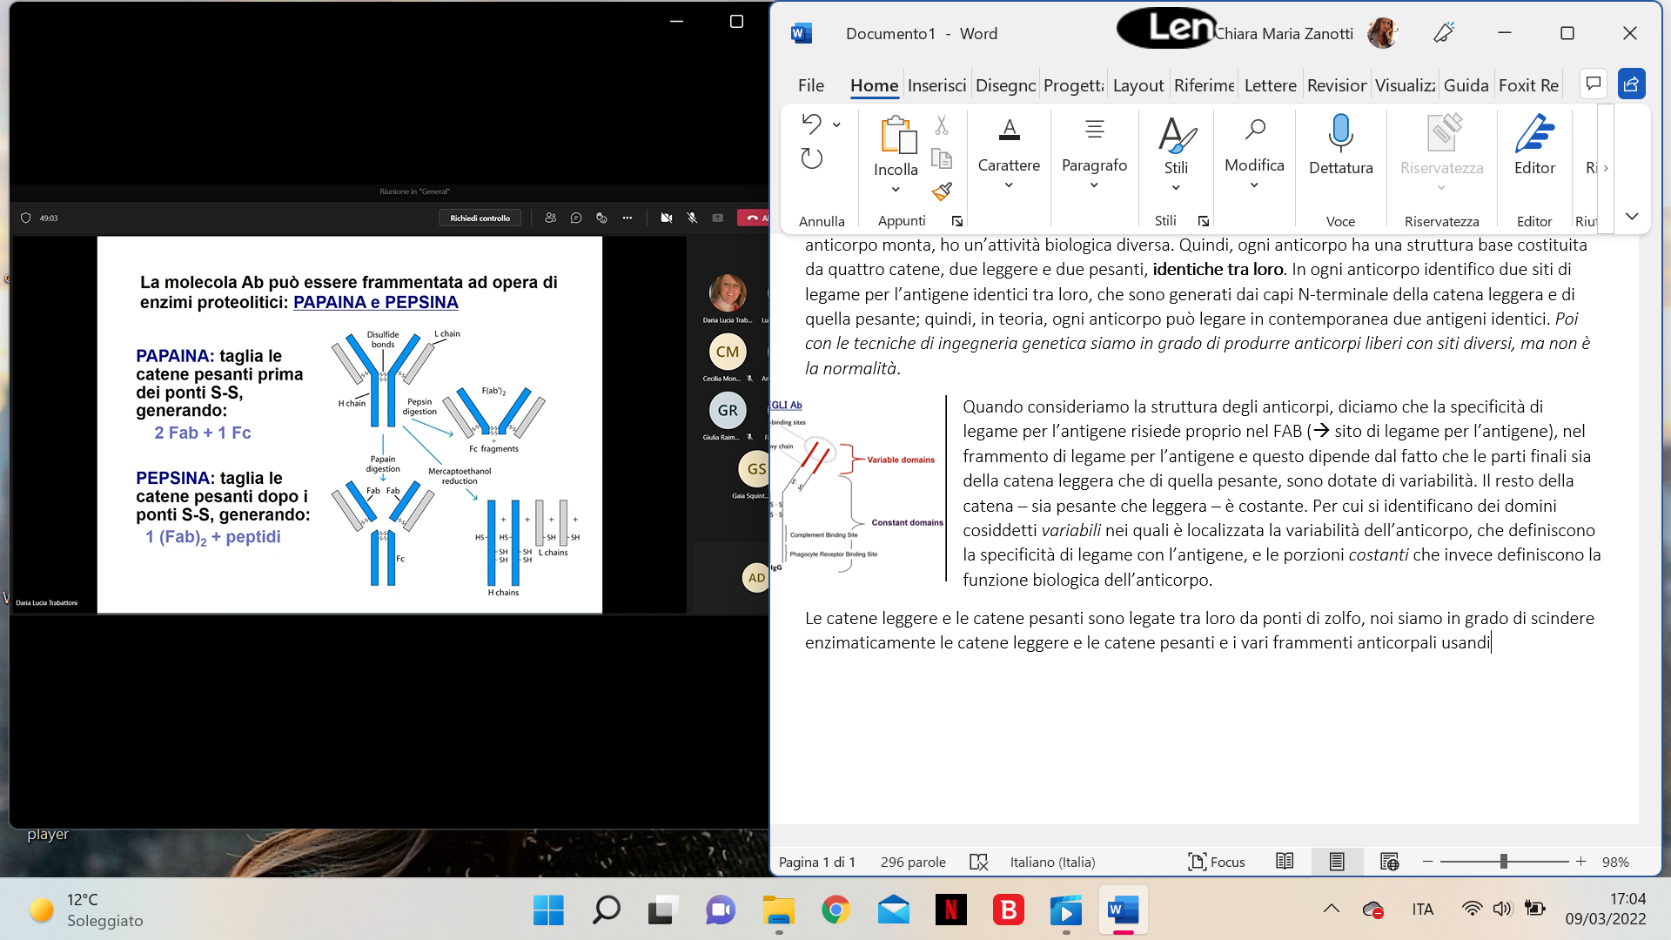
Le catene leggere e le catene pesanti sono legate tra loro da ponti di zolfo.
Noi siamo in grado di scindere enzimaticamente le catene leggere e le catene pesanti e i vari frammenti anticorpali usando principalmente due enzimi:
- Papaina: taglia le catene pesanti prima dei ponti di zolfo, generando 2 frammenti Fab + 1 frammento Fc;
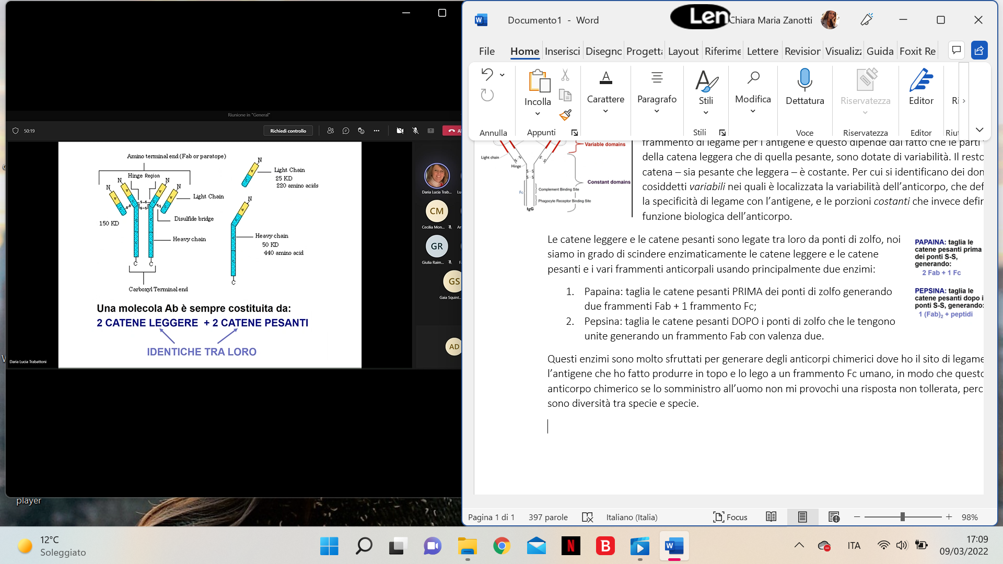
- Pepsina: taglia le catene pesanti dopo i ponti di zolfo che le tengono unite, generando un frammento Fab con valenza due.
Questi enzimi sono molto sfruttati per generare degli anticorpi chimerici dove ho il sito di legame per l’antigene che ho fatto produrre in topo e lo lego a un frammento Fc umano, in modo che questo anticorpo chimerico se lo somministro all’uomo non mi provochi una risposta non tollerata, perché ci sono diversità tra specie e specie.

Un punto cruciale anche per la funzione biologica degli anticorpi è la regione cerniera a livello delle catene pesanti nel punto in cui si piega la Y dopo il primo dominio costante.
Questa è variabile nelle varie classi anticorpali e influenza la flessibilità delle braccia dell’anticorpo.
Per esempio, IgM e IgE, due classi anticorpali, non hanno la regione cerniera, per cui hanno le braccia molto rigide. Da un punto di vista di compatibilità stereochimica possono legare, soprattutto IgM, due antigeni solo se questi riescono a incastrarsi nello spazio che hanno a disposizione, perché non possono flettere le due braccia; mentre le altre classi di anticorpi presentano la regione cerniera che permette loro di ampliare lo spazio di interazione con l’antigene.
Quando guardiamo la struttura delle catene leggere e pesanti che costituiscono gli anticorpi, vediamo che all’interno di queste sono presenti dei domini immunoglobulinici che hanno una particolare struttura terziaria e quaternaria che li caratterizza:
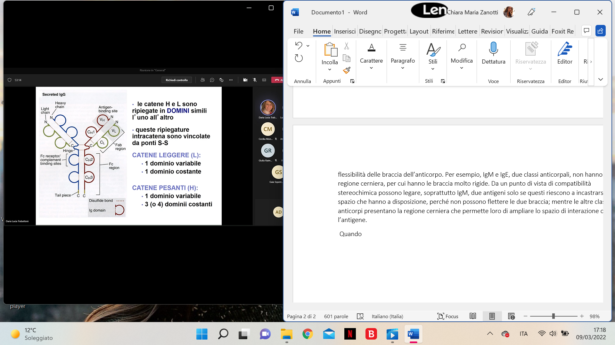
- Catene leggere (L):
  - Un dominio VL (variabile leggero);
  - Un dominio CL (costante leggero).
Simili dal punto di vista strutturale.
- Catene pesanti (H):
  - Un dominio VH (variabile pesante);
  - Tre o quattro domini CH (costanti pesanti).
Questi domini hanno una struttura particolare e, in particolar modo, si dice che tutte le volte che ritrovo una struttura terziaria o quaternaria di questo genere, mi trovo di fronte a un dominio immunoglobulinico.
Questi domini, sia variabili che costanti, sono costituiti da catena polipeptidica che forma una struttura a sandwich; quindi, abbiamo quattro foglietti β planari antiparalleli che sovrastano tre foglietti sempre β planari antiparalleli uniti da ponti di zolfo. Sia per la catena pesante che leggera, sia per i domini variabili che per quelli costanti.
Nelle catene leggere e pesanti riconosco dei domini che hanno un elevato livello di omologia nell’ambito della sequenza e che si ripiegano in questo modo a costituire il dominio immunoglobulinico. Il sito di legame per l’antigene deriva dalla giustapposizione del dominio immunoglobulinico della catena leggera e della pesante.
Tutte le volte che ritrovo una struttura terziaria di questo tipo (struttura a sandwich), dico che sono di fronte a un dominio immunoglobulinico.
Al di là degli anticorpi, molti recettori coinvolti nella risposta immune, presentano nella loro struttura domini immunoglobulinici. Quindi, ogni volta che ritrovo molecole recettoriali in cui la loro sequenza amminoacidica è ripiegata come nel dominio immunoglobulinico, mi trovo di fronte a domini immunoglobulino simili e tutte queste molecole entrano a far parte di questa super famiglia delle immunoglobuline (non vuol dire che sono tutti anticorpi, ma che hanno delle analogie dal punto di vista strutturale).

ESEMPIO: oltre alle IgG, prototipo degli anticorpi: 2 catene leggere e 2 pesanti legate tra loro da ponti di zolfo nei quali si identificano 1 dominio variabile e 1 costante per le catene leggere, e 1 dominio variabile e 3 o 4 domini costanti per quelle pesanti.
Anche il TCR (T Cell Receptor), recettore per l’antigene dei linfociti T, appartiene alla superfamiglia delle immunoglobuline, perché anche nel TCR ho un ripiegamento della catena a formare dei domini immunoglobulino simili a quelli degli anticorpi.
Anche le molecole di MHC di classe I e di classe II, fondamentali per il riconoscimento antigenico e sono il target, ad esempio, per il rigetto dei trapianti, presentano nella loro struttura un dominio immunoglobulino simile. Quelli della seconda linea sono tutte molecole coinvolte nella risposta immune.

Molte di queste hanno una nomenclatura del tipo “CD” seguite da un numero (siamo arrivati a CD500 e oltre) e alcuni sono fondamentali, esempio: CD4 recettore espresso dai linfociti T a funzione helper.
Il CD8, anch’esso recettore coinvolto nel riconoscimento dell’antigene con domini immunoglobulino simili, espresso dalle cellule T a funzione citotossica.
Tutti questi recettori sono coinvolti in:
- Risposta immune;
- Riconoscimento;
- Interazione intracellulare;
- Ter citochine.
Molti recettori coinvolti nella risposta immune sono appartenenti alla superfamiglia delle immunoglobuline, perché presentano un ripiegamento della loro sequenza amminoacidica simile a quello dei domini immunoglobulinici.
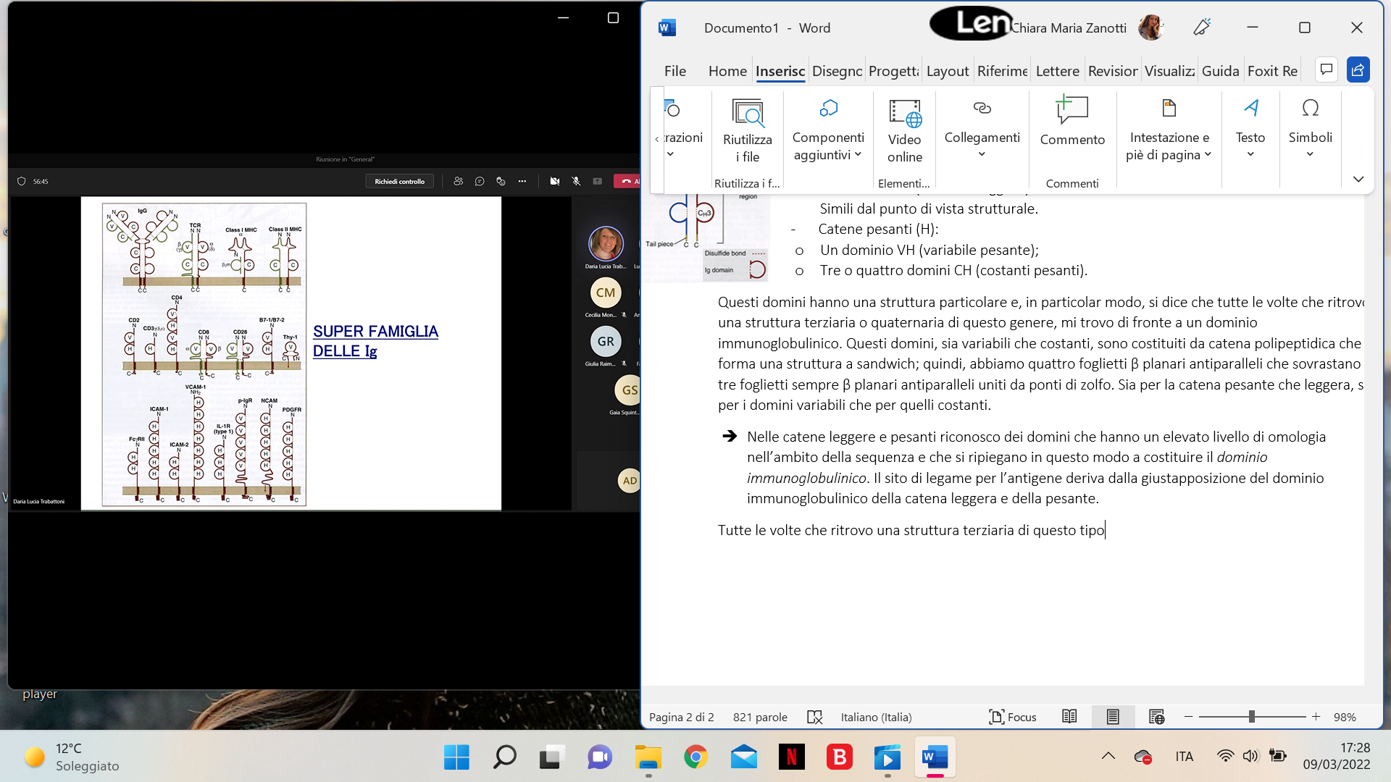
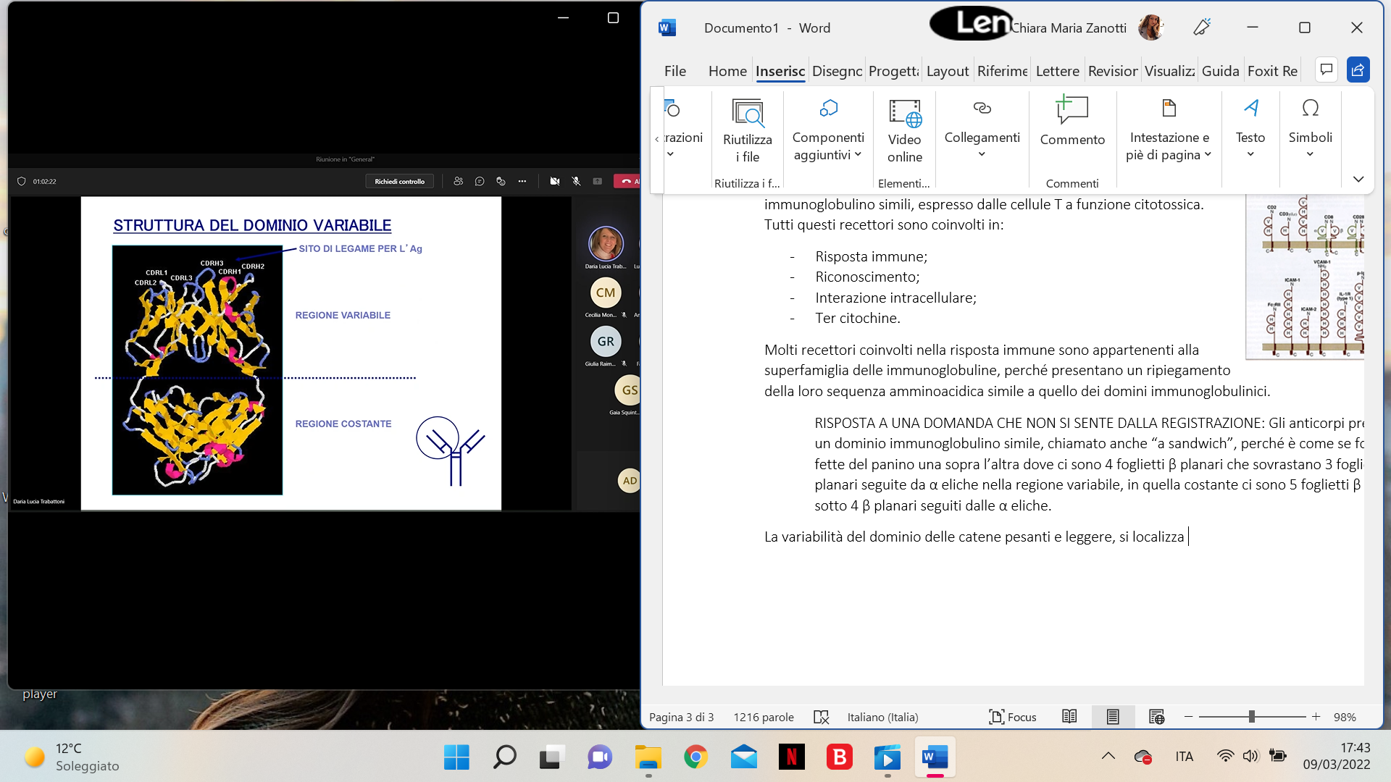
Gli anticorpi presentano un dominio immunoglobulino simile, chiamato anche “a sandwich”, perché è come se fossero le fette del panino una sopra l’altra dove ci sono 4 foglietti β planari che sovrastano 3 foglietti β planari seguite da α eliche nella regione variabile, in quella costante ci sono 5 foglietti β planari e sotto 4 β planari seguiti dalle α eliche.
La variabilità del dominio delle catene pesanti e leggere, si localizza in sequenze che si trovano nello spazio ad α elica; mentre, le sequenze che costituiscono i foglietti β planari sono più comuni a tutti i domini immunoglobulinici.

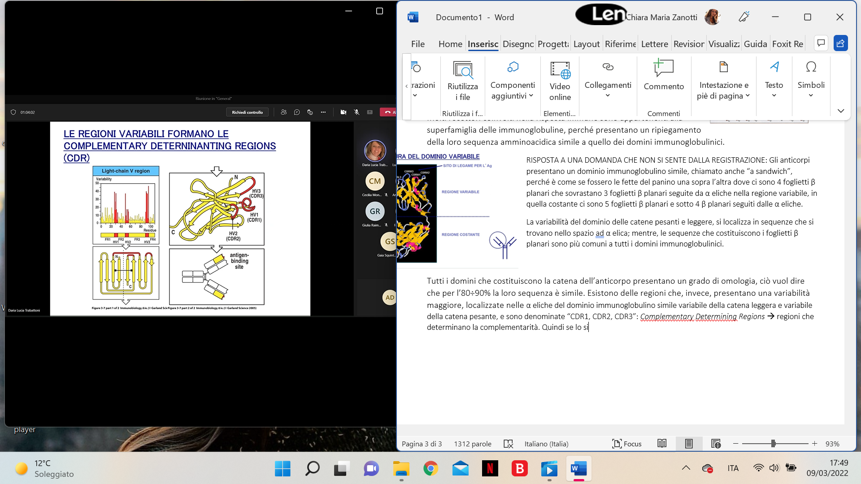
Tutti i domini che costituiscono la catena dell’anticorpo presentano un grado di omologia, ciò vuol dire che per l’80-90% la loro sequenza è simile.
Esistono delle regioni che, invece, presentano una variabilità maggiore, localizzate nelle α eliche del dominio immunoglobulino simile variabile della catena leggera e variabile della catena pesante, e sono denominate “CDR1, CDR2, CDR3” (Complementary Determining Regions → regioni che determinano la complementarità).
Quindi, se lo si guarda nella struttura del dominio immunoglobulino simile, si nota che CDR1, CDR2 e CDR3, indicate in rosso, quelle in cui si ha la maggior variabilità, sono localizzate nelle anse ad α-elica.
Le varie CDR1, 2 e 3 della catena leggera e di quella pesante, vanno a costituire il sito combinatorio anticorpale, cioè il sito che prende diretto contatto con l’antigene, perché a questo livello si ha la maggior variabilità e questo permette di aver un numero elevato di diversità anticorpali che riconscono un numero elevato di antigeni diversi.
La reazione tra antigene e anticorpo è dovuta a una complementarità stereochimica tra il determinante antigenico (pezzetto dell’antigene che entra in contatto con l’anticorpo) e il sito anticorpale.
Da sempre si fa l’esempio della chiave con la serratura per indicare la complementarietà del sito anticorpale col determinante antigenico: l’anticorpo e l’antigene interagiscono come una chiave nella serratura, affinché la chiave possa entrare nella serratura, questa deve avere certe caratteristiche e, a grandi linee, è specifica per una determinata chiave.
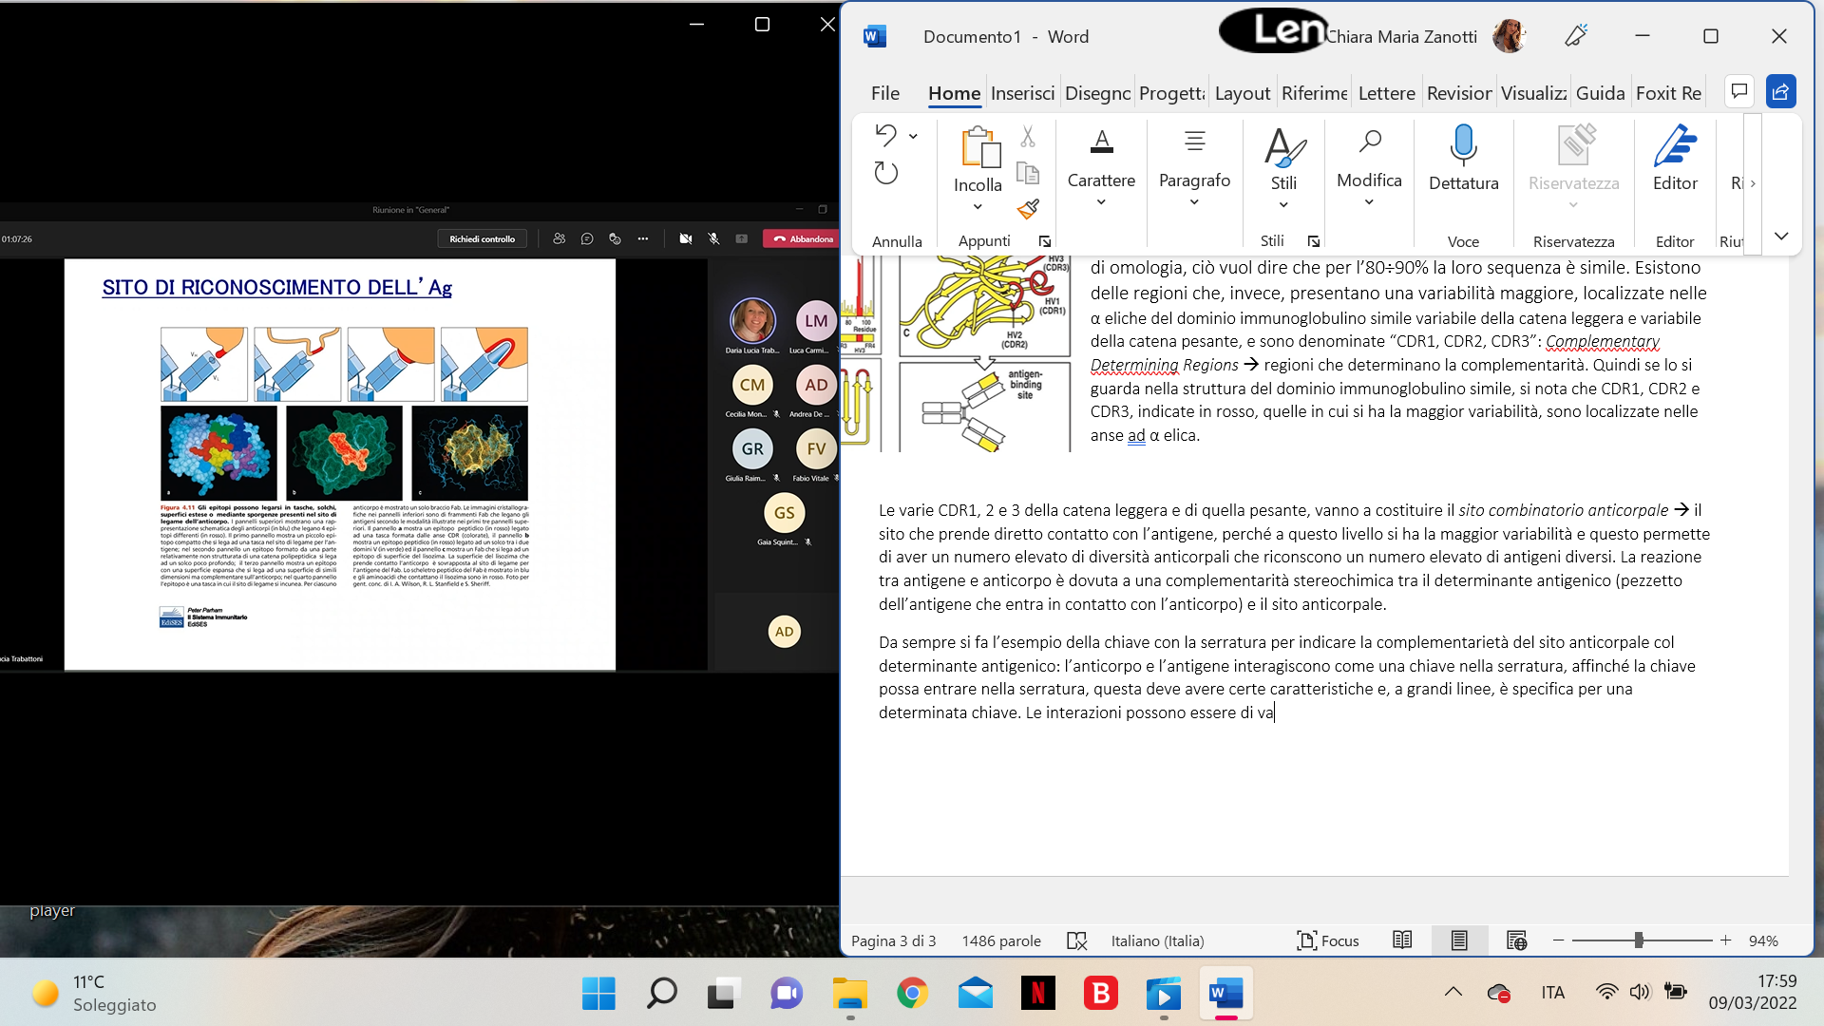
Le interazioni possono essere di vario genere (in azzurro: anticorpo, in rosso: determinante antigenico), ma la cosa importante è che deve esserci questa complementarità stereochimica per fare in modo che il legame sia saldo e sia mantenuto a lungo per fare in modo che l’anticorpo svolga delle funzioni effettrici.
L’interazione tra antigene e anticorpo è dovuto alla formazione di legami, principalmente deboli (forze di Van Der Waals, legami a idrogeno) che si devono formare in un numero elevato per fare in modo che questa interazione rimanga a lungo e sia stabile.

Quando parliamo di antigeni, in generale parliamo di molecole complesse.
Gli antigeni migliori, più immunostimolanti, sono le proteine; per i linfociti B anche i polisaccaridi, acidi nucleici sono antigenici.
Gli antigeni in generale presentano più determinanti antigenici, o più epitopi: su una proteina di grosse dimensioni avrò più porzioni che possono essere riconosciute dai linfociti B con l’anticorpo, quindi, quando l’antigene entra in un organismo, la mia risposta anticorpale che si genera non è rivolta contro un unico determinante antigenico, ma è rivolta contro più determinanti antigenici e verranno reclutati più cloni di linfociti B (ognuno specifico per un determinante antigenico).
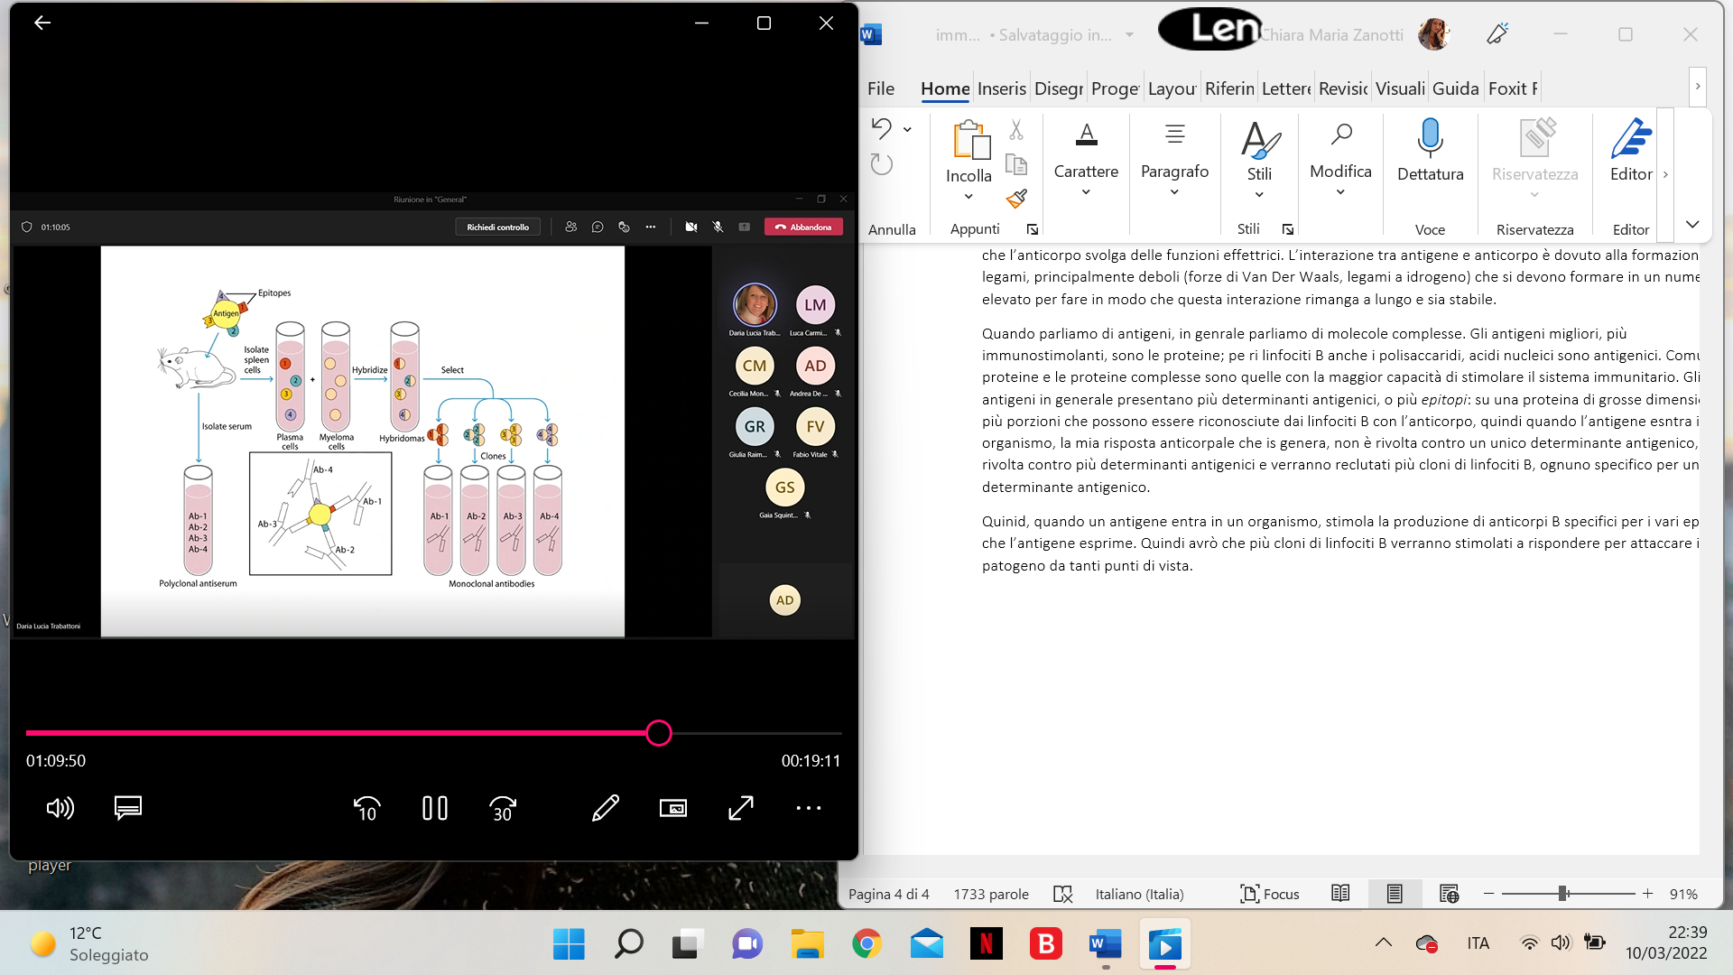
Quindi, quando un antigene entra in un organismo, stimola la produzione di anticorpi B specifici per i vari epitopi che l’antigene esprime. Quindi avrò che più cloni di linfociti B verranno stimolati a rispondere per attaccare il patogeno da tanti punti di vista.
In questa immagine si vede come sia possibile arrivare alla produzione di anticorpi monoclonali specifici per un determinante antigenico.
Questo si può fare in vitro, immunizzando gli animali con l’antigene e selezionando i vari cloni specifi per i vari determinanti antigenici, rendendoli immortalizzati, facendo una fusione con cellule di mieloma, e inducendoli a produrre anticorpi specifici per un determinato epitopo e solo per quello.
Gli anticorpi monoclonali sono molto usati in: ricerca, diagnostica e clinica.
Ora vengono usati anticorpi monoclonali contro diversi patogeni.
Nella risposta immune contro i tumori ci sono anticorpi prodotti che vanno a targettare i check point inibitors, recettori che bloccano la risposta immune, in modo tale da occuparli e non permettere l’induzione di uno stato inibitorio della risposta immune contro le cellule tumorali. È una tecnica che ci permette di avere tanti strumenti, dunque, dai punti di vista diagnostico, di ricerca e terapeutico.

VARIABILITÀ ANTICORPALE:
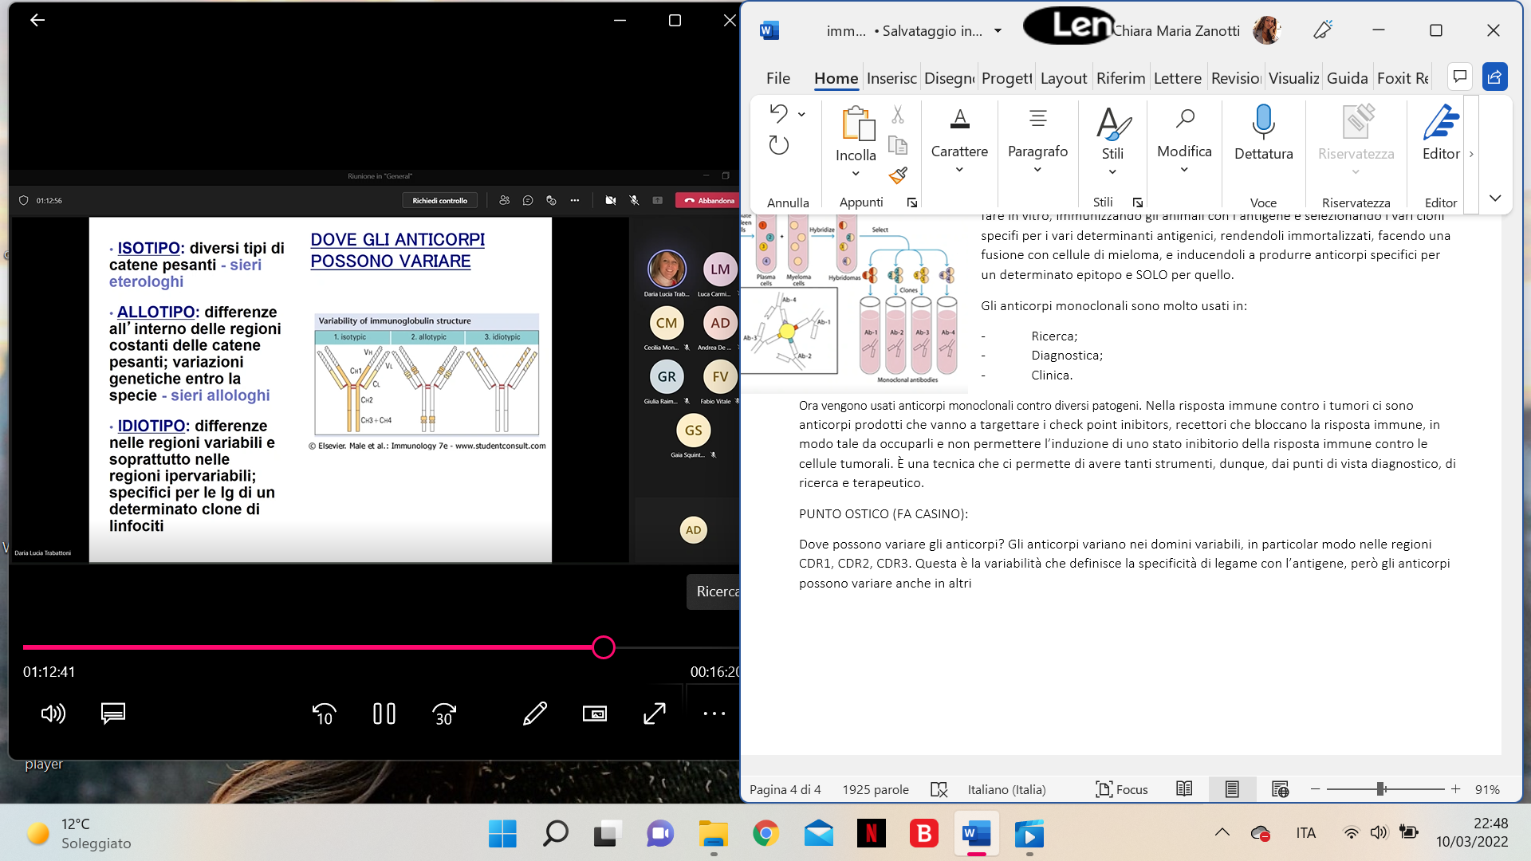
Gli anticorpi variano nei domini variabili, in particolar modo nelle regioni CDR1, CDR2, CDR3.
I determinanti isotipici sono presenti nelle regioni costanti e definiscono l’isotipo di un anticorpo, la classe di un anticorpo; quindi, la diversità nella catena pesante delle IgG la diversifiva rispetto alla catena pesante, o isotipi, delle IgM.
Vedreo che l’uomo è in grado di produrre 5 classi anticorpali differenti, quindi ha 5 isotipi diversi: IgG, IgM, IgA, IgE, IgD che variano nella porzione costante della catena pesante.

Gli anticorpi possono variare, coltre che nelle regioni variabili CDR1, CDR2 e CDR3, anche in altri punti della catena che li costituiscono:
ISOTIPIA:
diversità nelle porzioni costanti delle catene pesanti.
Isotipi identificati tramite sieri eterologhi (sieri provenienti da soggetti di diverse specie).
La diversità sta proprio nella struttura dell’anticorpo; quindi, a seconda dell’isotipo dell’anticorpo ho IgM, IgG, IgD, IgA e IgE che nell’uomo hanno certe caratteristiche, nel topo altre.
Tra loro sono diversi questi isotipi, potrebbero essere immunogenici, ma non lo sono, perché sono prodotti da noi, ma se le metto in un altro animale lo evidenzio.

ALLOTIPIA:
diversità a livello delle regioni costanti delle catene pesanti all’interno della stessa specie.
Si identificano con sieri allologhi (sieri provenienti da individui appartenenti alla stessa specie, ma di ceppo diverso).
Quindi, ad esempio, le IgG prodotte nel topo di ceppo A, potranno essere diverse rispetto alle IgG prodotte nel topo di ceppo B, e la diversità è localizzata all’interno delle porzioni costanti sia delle catene pesanti che delle catene leggere.
Anticorpi di individui diversi appartenenti alla stessa specie sono in grado di stimolare una risposta se iniettati in un altro individuo.
Per esempio, durante la gravidanza/trasfusione di sangue, possono essere somministrati anticorpi che possono essere diversi tra individui diversi appartenenti alla stessa specie → si può indurre una risposta anticorpale contro gli anticorpi che ho somministrato, perché possano essere diversi nelle porzioni costanti delle catene leggere e pesanti.
È uno dei problemi dell’utilizzo dei sieri iperimmuni, perché somministro anticorpi che possono diventare essi stessi fonte di una risposta immune.
Esempio: soprattutto all’inizio del 1950-90, quando si iniziava a conoscere un po’ di più l’immunologia, spesso si usava siero ottenuto in cavallo per produrre anticorpi per proteggere un individuo che era stato infettato dal batterio della difterite o del tetano.
Somministravo tossina del tetano o della difterite al cavallo, inducevo la produzione di anticorpi, prendevo gli anticorpi e li somministravo al paziente; ma questo salvava il paziente da difterite o tetano, ma creava anche una serie di problematiche dovute alla produzione di anticorpi contro la porzione costante delle catene leggere e pesanti degli anticorpi prodotti in cavallo.

IDIOTIPIA:
idiotipi differiscono nelle regioni variabili, soprattutto nelle regioni ipervariabili (CDR1, CDR2 e CDR3), che sono specifiche per le immunoglobuline di un determinato clone di linfociti.
Quindi in teoria tutte le volte che produco un anticorpo, solo per il fatto che ha una porzione variabile, può diventare immunogenico e stimolare la produzione di anticorpi contro le porzioni variabili.
Il circuito che si genera (anticorpi anti-idiotipo), è uno dei circuiti di controllo della risposta immune, nel senso che: entra un patogeno, produco anticorpi contro quel patogeno, ho pool di anticorpi che mi difende, ma a un certo punto devo bloccare questa risposta e uno tra i molteplici meccanismi è quello di produrre anticorpi anti-idiotipo, per cui produco anticorpi contro la regione variabile, sia delle catene leggere che pesanti che mi blocca l’azione di questi anticorpi che vengono poi eliminati e la risposta si spegne.
Il network idiotipi anti-idiotipi è il network della risposta immune.

CLASSI DI ANTICORPI:
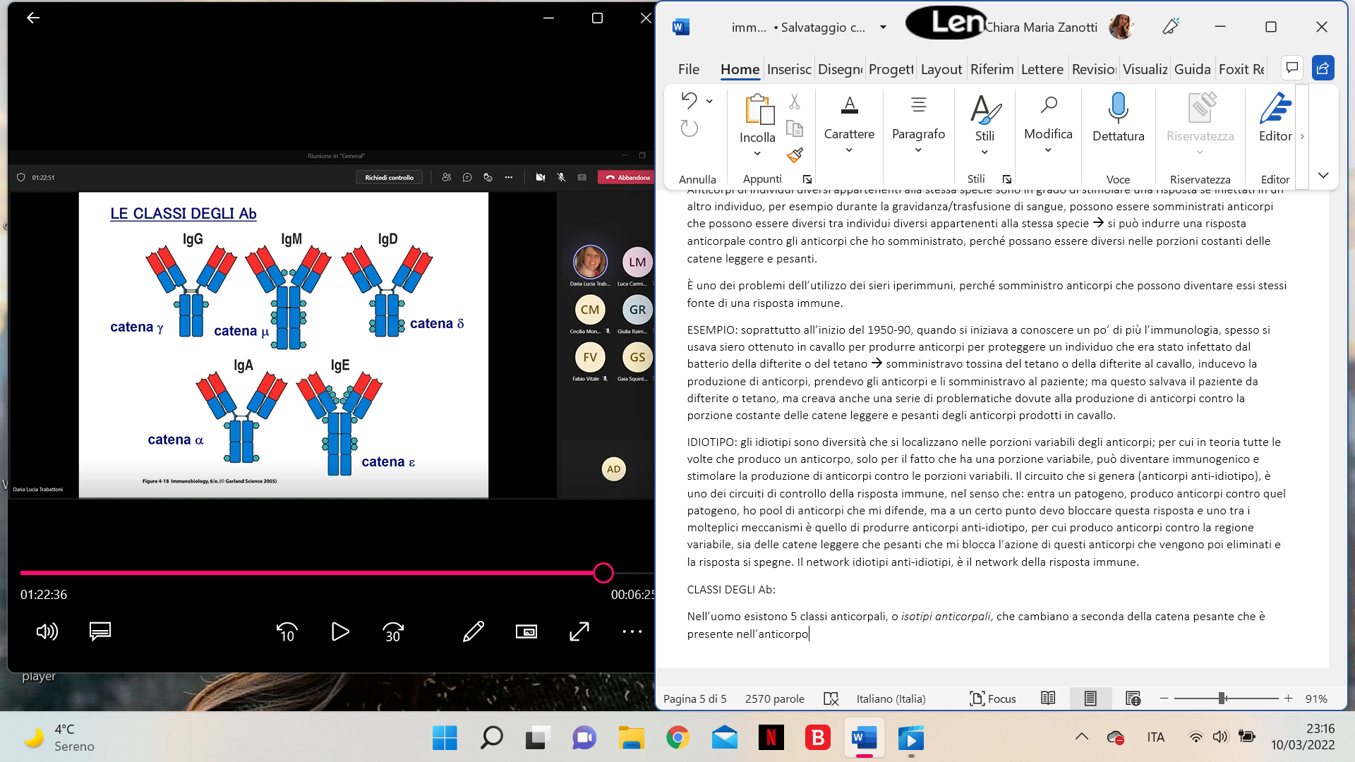
Nell’uomo esistono 5 classi anticorpali, o isotipi anticorpali, che cambiano a seconda della catena pesante che è presente nell’anticorpo.
Per cui abbiamo le varie Ig con la rispettiva catena pesante (ne abbiamo 5 tipi diversi):
- IgG, catena γ
- IgM, catena μ
- IgD, catena δ
- IgA, catena α
- IgE, catena ε
Esistono invece solo due catene leggere diverse: κ e λ, che differiscono per poco nella loro struttura e, in generale, vengono prevalentemente montate catene κ, ma senza una precisa spiegazione, non si è ancora capito perché.
FONDAMENTALE: in un anticorpo le catene leggere e pesanti sono identiche tra loro.
ESEMPI:
- Un IgG sarà sempre fatta da 2 catene leggere di tipo κ o λ, e da 2 catene catene pesanti di tipo γ.
- Un IgA sarà fatta sempre da 2 catene leggere di tipo κ o λ, e da 2 catene pesanti di tipo α.
Identiche tra loro anche nella struttura, nella sequenza amminoacidica.

Quando consideriamo gli anticorpi, questi sono prodotti da linfociti B e plasmacellule. I linfociti B, oltre a secernere anticorpi come fanno le plasmacellule, sono anche in grado di esprimerle in membrana.
Quindi, quando sono espresse in membrana è ovvio pensare che le catene pesanti presentino un frammento aggiuntivo che permette l’ancoraggio degli anticorpi alla membrana plasmatica del linfocita B; quindi, un linfocita B produce un unito tipo come specificità anticorpale, ma questa specificità può essere prodotta sia in forma solubile (→ secreta) che in forma di recettore di membrana; quindi, presenterà un tratto idrofobico che ne permetterà l’ancoraggio al plasmalemma del linfocita B.
Tutte le volte che gli anticorpi si trovano come recettori, sono sempre in forma monomerica, mentre quando si trovano in forma secreta, alcune classi anticorpali possono essere presenti in forma polimerica.

FONDAMENTALE: i linfociti B, nel corso della loro vita, a partire dalla maturazione alla differenziazione, possono esprimere in membrana anticorpi appartenenti a isotipi diversi pur avendo la stessa specificità.
Esempio: un linfocita B, specifico per l’antigene X, produrrà per tutta la vita anticorpi specifici per l’antigene X; potrà però produrre, durante tutta la sua vita, IgG specifiche per l’antigene X, ma anche IgM specifiche per l’antigene X, o IgE specifiche sempre per l’antigene X.
Per cui ogni linfocita è in grado di produrre anticorpi di isotipo diverso, ma con la stessa specificità. L’isotipo non influenza la specificità, ma la funzione biologica degli anticorpi.

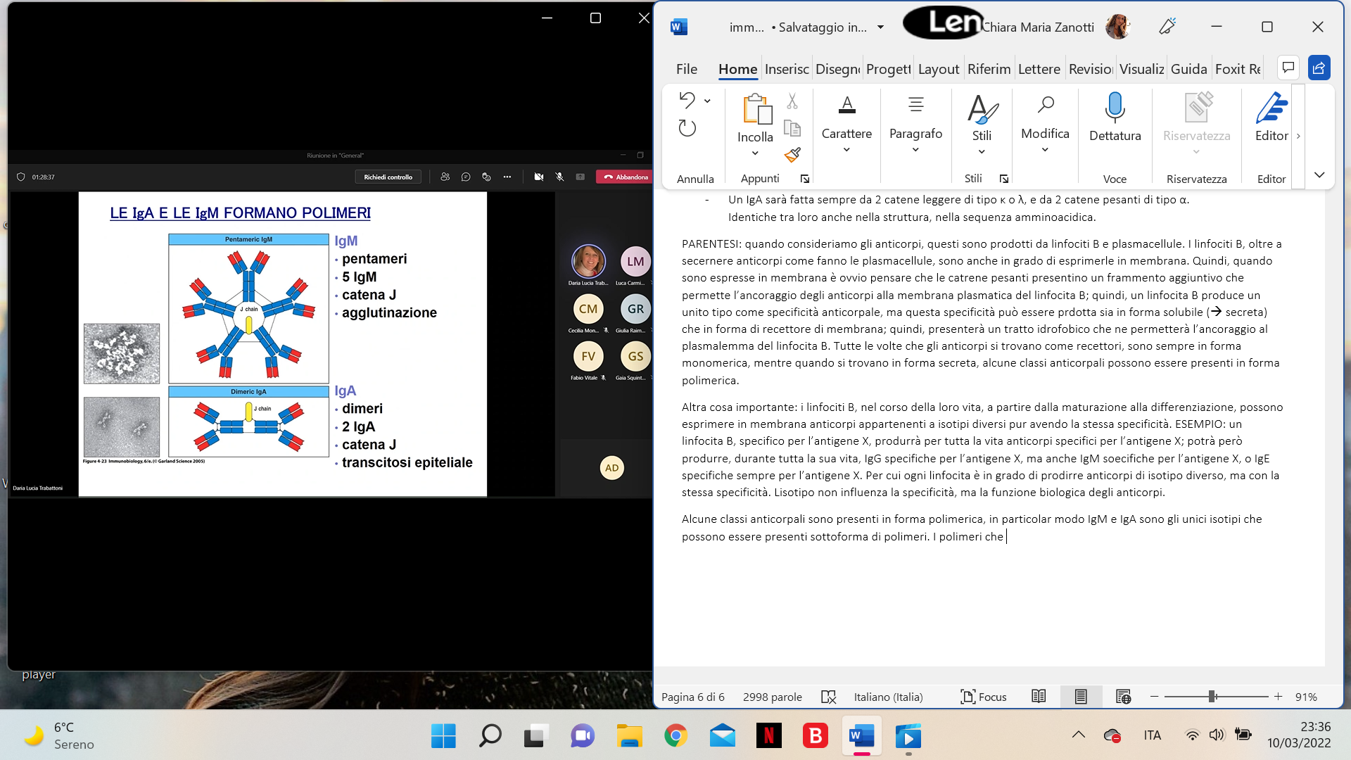
Alcune classi anticorpali sono presenti in forma polimerica, in particolar modo IgM e IgA sono gli unici isotipi che possono essere presenti sottoforma di polimeri.
I polimeri che si possono generare sono solo di 2 tipi: le IgM pentameri in forma libera nel siero, le IgA dimeri o trimeri, principalmente dimeri.
Negli anticorpi che si possono presentare in forma polimerica, oltre alle catene leggere e pesanti che le costituiscono, è presente una catena J che serve alla polimerizzazione.
Quando parliamo di polimeri, sia IgM che IgA, la disposizione degli anticorpi è particolare, è fatta in modo tale che le porzioni costanti siano rivolte verso l’interno, mentre i domini FAB siano rivolti verso l’esterno (abbastanza ovvio, perché se legassi gli anticorpi tramite il FAB non potrei interagire con l’antigene, ma in questo modo posso interagire con gli antigeni, perché i frammenti FAB che legano l’antigene sono a disposizione dell’antigene stesso).

